附件2

活动场地：大兴区清源公园

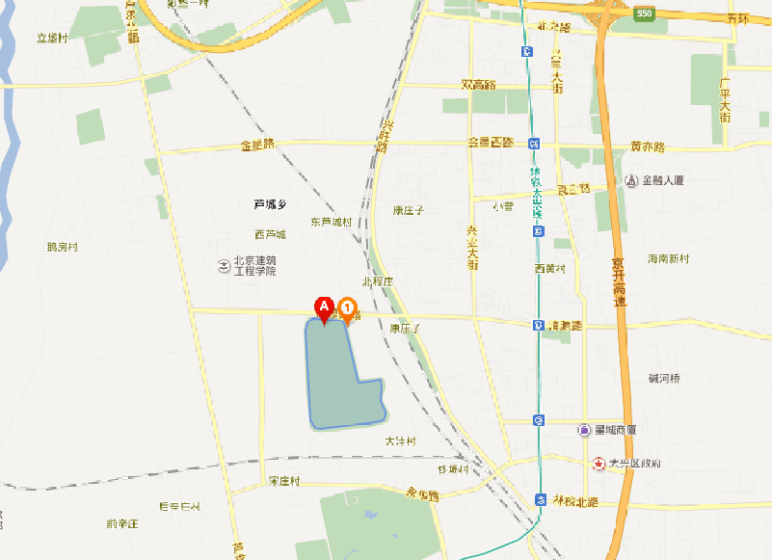

用餐地点：北京市芦城体育运动技术学校

